Свои права нужно знать
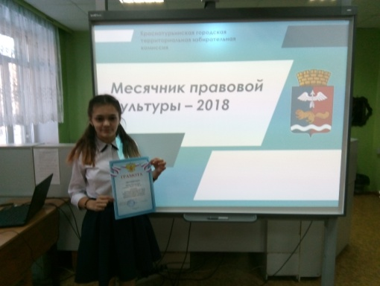
Более десяти лет в октябре-ноябре в нашем городе ЦДТ совместно с городской территориальной избирательной комиссией проводит месячник правовой культуры. Для учеников школ были предложены 4 конкурса: иллюстрация к Декларации прав человека, конкурс басен «Права детей нарушать не смей!», онлайн-викторина по избирательному праву и конкурс эссе для старшеклассников по правовой тематике. Ребята нашей школы приняли участие в этих мероприятиях и получили призовые места. Конкурс басен, 2 место – Дарья Чаплыгина, 7Б класс; конкурс эссе 3 место – Денис Сунцов, 11 класс и Стефания Межевых, 9А класс. Подготовили ребят учителя истории и обществознания Елена Анатольевна Сеченова и Елена Викторовна Сарафанова.

